

**Rainfall prediction**

โดย

62010282 นายณัฐภัทร อรุณกิจเจริญ

นำเสนอ

ดร.วัชระ ฉัตรวิริยะ

รายงานนี้เป็นส่วนหนึ่งของรายวิชา 01076585 Data Mining

คณะวิศวกรรมศาสตร์ สาขาวิชาวิศวกรรมคอมพิวเตอร์

สถาบันเทคโนโลยีพระจอมเกล้าเจ้าคุณทหารลาดกระบัง

ภาคเรียนที่ 2 ปีการศึกษา 2

1. **การเตรียมข้อมูล**
   1. จาก Dataset ที่ได้รับจากอาจารย์ ประกอบด้วย
      1. Date คือ วันที่
      2. Temperature คือ อุณหภูมิกาศ โดยประกอบด้วย
      3. Dew point temperature คือ อุณหภูมิจุดน้ำค้าง
      4. Humidity คือ ค่าความชื้น
      5. Sea Level Pressure คือ ค่าความกดอากาศ
      6. Visibility คือ ระดับทัศนวิสัย
      7. Wind คือ ระดับความแรงลม
      8. PrecipitationSumInches คือ ปริมาณน้ำฝน
   2. การจัดการข้อมูลที่ขาดหาย

ใช้วิธีการเปลี่ยนข้อมูลที่ขาดหายเป็นค่าเฉลี่ยตาม column ของข้อมูลนั้นๆ

1. **การปรับจูนพารามิเตอร์**

**จากข้อมูลหาตาราง Correlation Coefficient ได้ดังนี้**









โดยหลังจากการหาพบว่า ได้ค่าความสัมพันธ์ดังนี้

|  |  |
| --- | --- |
|  | PrecipitationSumInches |
| VisibilityAvgMiles | -0.428700 |
| VisibilityLowMiles | -0.428445 |
| SeaLevelPressureLowInches | -0.134684 |
| SeaLevelPressureAvgInches | -0.123756 |
| SeaLevelPressureHighInches | -0.106216 |
| TempHighF | -0.068840 |
| TempAvgF | -0.017103 |
| id | -0.010582 |
| VisibilityHighMiles | 0.011289 |
| TempLowF | 0.039878 |
| WindAvgMPH | 0.042782 |
| DewPointLowF | 0.130261 |
| DewPointAvgF | 0.132137 |
| DewPointHighF | 0.142229 |
| WindGustMPH | 0.205632 |
| HumidityHighPercent | 0.229230 |
| WindHighMPH | 0.247057 |
| HumidityAvgPercent | 0.354454 |
| HumidityLowPercent | 0.369559 |

จากตารางพบว่า ค่าที่มีความสัมพันธ์กับข้อมูลมีดังนี้

1. VisibilityAvgMiles
2. VisibilityLowMiles
3. HumidityAvgPercent
4. HumidityLowPercent

จากนั้นสร้างโมเดล

1. **ประสิทธิภาพของโมเดลที่สร้าง**

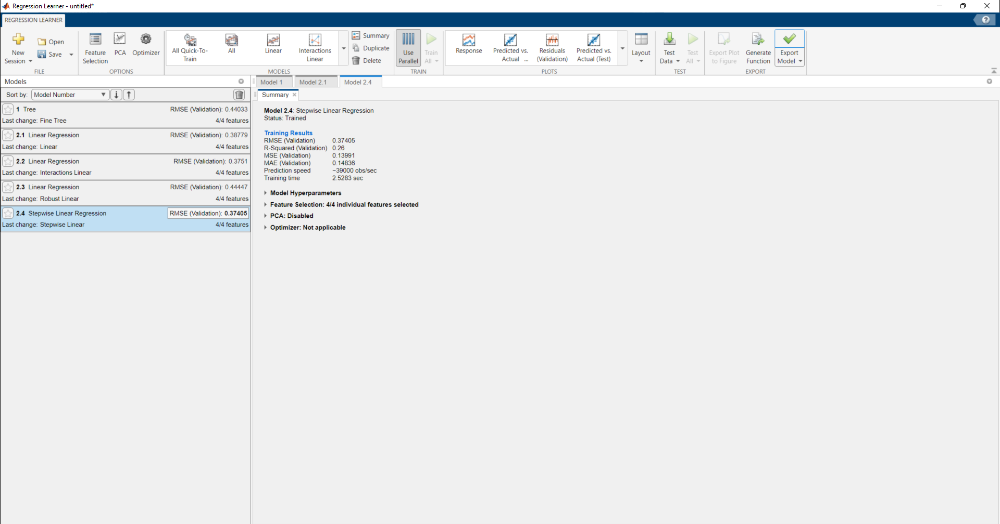

**ดังนั้นจึงเลือกเทคนิค Stepwise Linear**

1. **เหตุผลที่เลือดโมเดล**

**เนื่องจาก Model ที่ใช้ Stepwise Linear มีค่า RMSE น้อยที่สุด**

1. **ผลการทำนายปริมมาณน้ำฝนของข้อมูลทดสอบ**

|  |  |
| --- | --- |
| id | Predict |
| 12 | 0.0623 |
| 32 | 0.0253 |
| 34 | 0.2469 |
| 46 | 0.1761 |
| 58 | 0.7799 |
| 63 | 0.0253 |
| 95 | 0.0412 |
| 130 | 0.0356 |
| 153 | 0.0969 |
| 158 | 0.9622 |
| 166 | -0.0169 |
| 167 | -0.022 |
| 169 | -0.013 |
| 182 | 0.0227 |
| 194 | 0.077 |
| 207 | 0.0585 |
| 211 | -0.0147 |
| 229 | 0.0229 |
| 251 | -0.0015 |
| 287 | 0.0177 |
| 292 | -0.0092 |
| 295 | 0.825 |
| 299 | 0.0241 |
| 307 | -0.0092 |
| 310 | 0.0397 |
| 311 | -0.0015 |
| 322 | 0.0164 |
| 355 | -0.0337 |
| 360 | 0.0286 |
| 363 | 0.8174 |
| 416 | 0.0241 |
| 435 | 0.5046 |
| 455 | 1.0193 |
| 459 | 0.0228 |
| 460 | -0.0156 |
| 466 | 0.107 |
| 474 | 0.0233 |
| 476 | -0.0105 |
| 492 | 0.4819 |
| 494 | -0.0322 |
| 496 | 0.0359 |
| 500 | 0.2017 |
| 510 | 0.5736 |
| 511 | 0.6138 |
| 514 | 0.268 |
| 517 | 0.155 |
| 525 | 0.3805 |
| 533 | -0.0092 |
| 541 | 0.7677 |
| 614 | 0.0036 |
| 616 | 0.0151 |
| 626 | 0.0074 |
| 642 | 0.023 |
| 666 | 0.0177 |
| 668 | 0.0177 |
| 683 | 0.5283 |
| 703 | 0.0113 |
| 705 | 0.2267 |
| 721 | 0.7225 |
| 736 | 0.1555 |
| 739 | 0.1691 |
| 755 | -0.0233 |
| 793 | 0.0963 |
| 797 | 0.0164 |
| 805 | 0.0177 |
| 813 | 0.0585 |
| 814 | -0.0194 |
| 818 | 0.5431 |
| 874 | 0.371 |
| 885 | 0.4776 |
| 907 | 0.0674 |
| 914 | -0.0079 |
| 919 | 0.0035 |
| 938 | 0.0229 |
| 950 | 0.6883 |
| 975 | 0.2561 |
| 984 | -0.0169 |
| 992 | 0.0623 |
| 994 | -0.013 |
| 1006 | 0.0539 |
| 1027 | -0.0105 |
| 1046 | 0.4253 |
| 1050 | 0.0727 |
| 1056 | 0.0636 |
| 1062 | 0.0113 |
| 1078 | 0.2369 |
| 1079 | 0.5577 |
| 1086 | 0.2824 |
| 1106 | 0.0151 |
| 1137 | 0.0305 |
| 1176 | -0.0105 |
| 1190 | 0.2025 |
| 1191 | 0.0177 |
| 1194 | -0.038 |
| 1205 | -0.0156 |
| 1232 | 0.0241 |
| 1239 | -0.029 |
| 1291 | 0.0049 |
| 1309 | 0.0151 |
| 1310 | 0.0151 |